 | Carátula para entrega de prácticas
Facultad de Ingeniería |  | Laboratorio de docencia

Laboratorios de computación
salas A y B

Profesor: | CRUZ CARLON JUAN ALFREDO
Asignatura: | FUNDAMENTOS DE PROGRAMACIÓN
Grupo: | 1107
No de Práctica(s): | 6 y 7
Integrante(s): | CERVERA LÓPEZ LILIAN
Semestre: | 2018-I
Fecha de entrega: | 20/OCTUBRE/2017
Obervaciones:

CALIFICACIÓN: __________
PROGRAMA REALIZADO EN CLASE

Objetivo: Realizar un programa capaz de identificar si dos números son iguales.

Condiciones: El programa solo puede comparar con cero, decrementar en uno cualquier número mayor que 0, ya que no se pueden realizar operaciones con números negativos.

#include <stdio.h>
int main(){
unsigned int a,b,digito1,digito2;
printf("Dame el valor del numero 1:\n");
scanf("%d",&digito1);
printf("Dame el valor del numero 2:\n");
scanf("%d",&digito2);
a=digito1;
b=digito2;
if(digito1==0)
{
if(digito2==0)
printf("El numero 1 es igual al numero 2");
else
printf("El numero 1 es diferente al numero 2");
}
else
{

if(digito2==0)
printf ("El numero 2 es diferente al numero 1");
else
{
while (a!=0 && b!=0){
a=a-1;
b=b-1;
}
}
if(a==0)
{
if(b==0)
printf("El numero 1 es igual al numero 2");
else
printf("El numero 1 es diferente al numero 2");
}
if(a!=0)
{
if(b==0)
printf("El numero 1 es diferente al numero2");
else
return;
}
}
}
.

- PSEUDOCÓDIGO

INICIO
digito1, digito2, a, b: ENTERO
a:=digito1-1
b:=digito2-1

ESCRIBIR “Dame el valor del número 1”
LEER digito1

ESCRIBIR “Dame el valor del número 2”
LEER digito2

SI digito1=0 ENTONCES
SI digito2=0 ENTONCES
ESCRIBIR “Número 1 es igual a Número 2”
FIN DE SI

DE LO CONTRARIO
ESCRIBIR “Número 1 es diferente a Número 2”

FIN DE LO CONTRARIO
FIN SI

DE LO CONTRARIO
SI digito2=0 ENTONCES
ESCRIBIR “Número 1 es diferente a Número 2”

FIN DE LO CONTRARIO

MIENTRAS a<>0 y b<>0 ENTONCES

a:=a-1
b:=b-1

SI a=0 ENTONCES
SI b=0 ENTONCES
ESCRIBIR “Número 1 es igual a Número 2”
FIN SI

DE LO CONTRARIO
ESCRIBIR “Número 1 es diferente a Número 2”

FIN DE LO CONTRARIO
FIN SI

DE LO CONTRARIO
SI b=0 ENTONCES
ESCRIBIR “Número 1 es diferente a Número 2”
FIN SI

DE LO CONTRARIO
REGRESAR A MIENTRAS
FIN DE LO CONTRARIO

FIN MIENTRAS
FIN DE LO CONTRARIO
FIN

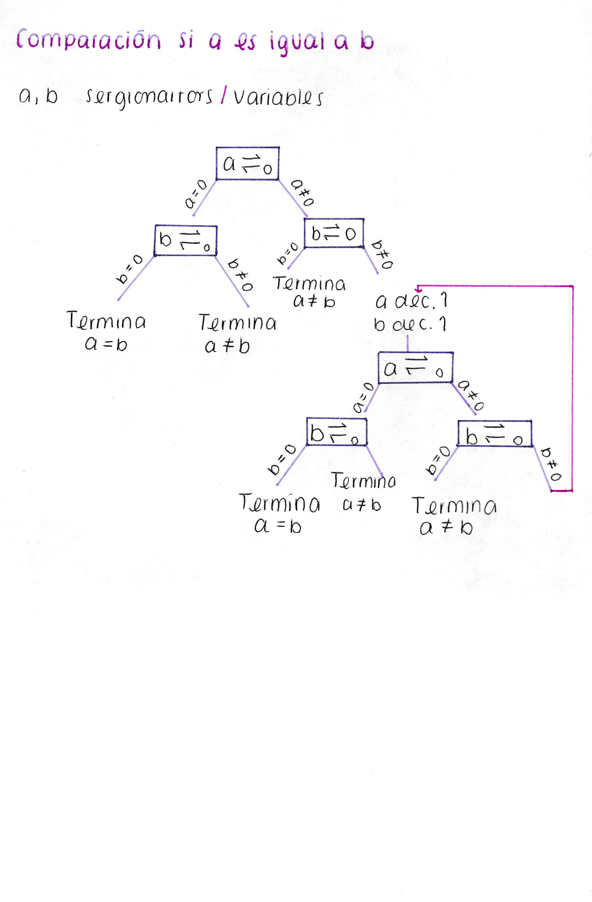

PROGRAMA DESIGUALDES

Objetivo: Realizar un programa capaz de comparar dos números e indicar cuál número es el mayor y el menor o si ambos número son iguales.

Condiciones: El programa solo puede comparar con cero, decrementar en uno cualquier número mayor que 0, ya que no se pueden realizar operaciones con números negativos.

#include <stdio.h>
int main() {
int digito1,digito2,s,t;
printf("Dame el primer numero:\n");
scanf("%d",&digito1);
printf("Dame el segundo numero:\n");
scanf("%d",&digito2);
s=digito1;
t=digito2;
if (digito1==0){

if (digito2==0)
printf("El primer numero es igual al segundo numero");
else {

printf("\n\t\tEl numero menor es %d",digito1);
printf("\n\t\tEl numero mayor es %d",digito2);
}
}
else {
if(digito2==0){
printf("\n\t\tEl numero menor es %d",digito2);
printf("\n\t\tEl numero mayor es %d",digito1);
}
}
if(digito1!=0 && digito2!=0){

while (digito1!=0 && digito2!=0) {
digito1=digito1-1;
digito2=digito2-1;
}
if(digito1==0 && digito2==0)
printf("\n\t\tEl primer numero es igual al segundo numero");
else{

if(digito1==0){

printf("\n\t\tEl numero menor es %d",s);
printf("\n\t\tEl numero mayor es %d",t);
}
else{

printf("\n\t\tEl menor es el es el %d",t);
printf("\n\t\tEl numero mayor es %d",s);
}
}
}
}

- PSEUDOCÓDIGO

INICIO

digito1, digito2, s, t: ENTERO
s:=digito1
t:=digito2

ESCRIBIR “Dame el valor del número 1”
LEER digito1

ESCRIBIR “Dame el valor del número 2”
LEER digito2

SI digito1=0 ENTONCES
SI digito 2=0 ENTONCES
ESCRIBIR “El número 1 es igual al número 2”
FIN SI

DE LO CONTRARIO

ESCRIBIR “El número 1”, digito1, “es menor que el número 2”, digito2, “
ESCRIBIR “El número 2”, digito2, “es mayor que el número 1”, digito1, “

FIN DE LO CONTRARIO

DE LO CONTRARIO
SI digito2=0 ENTONCES
ESCRIBIR “El número 2”, digito2, “es menor que el número 1”, digito1, “
ESCRIBIR “El número 1”, digito1, “es mayor que el número 1”, digito1, “
FIN SI

FIN DE LO CONTRARIO

SI digito1<>0 y digito2 <>0

MIENTRAS a<>0 y b<>0 ENTONCES
digito1:=digito1-1
digito2:=digito2-1

FIN MIENTRAS

SI a=0 y b=0 ENTONCES
ESCRIBIR “El número 1 es igual al número 2”

FIN SI

DE LO CONTRARIO
SI a=0 ENTONCES
ESCRIBIR “El número 1”, digito1, “es menor que el número 2”, digito2, “
ESCRIBIR “El número 2”, digito2, “es mayor que el número 1”, digito1, “

FIN SI

DE LO CONTRARIO
ESCRIBIR “El número 2”, digito2, “es menor que el número 1”, digito1, “
ESCRIBIR “El número 1”, digito1, “es mayor que el número 1”, digito1, “

FIN DE LO CONTRARIO

FIN DE LO CONTRARIO

FIN SI

FIN

